第五大题：解：

作出距离-矿物丰度之间的数据散点图和折线图：

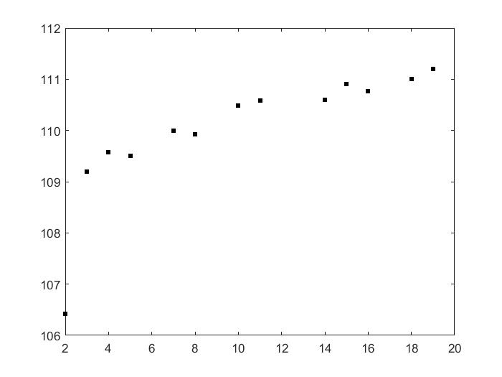

图42-0703_5-1 距离-矿物丰度数据组散点图

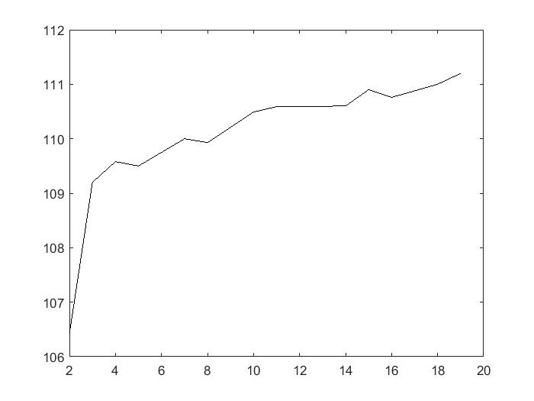

图42-0703_5-2 距离-矿物丰度数据组散点图

显然地，第一个数据（2，106.42）显著地偏离的总体趋势，因此我们推断此数据存在问题，应予舍去；同时推断，此模型适于使用线性函数拟合预测。

采用最小二乘法计算：

（1）

其中：

（2）

引用MATLAB进行计算，得：

（5）

根据回归系数判断，该模型拟合效果甚佳。

作图，得：

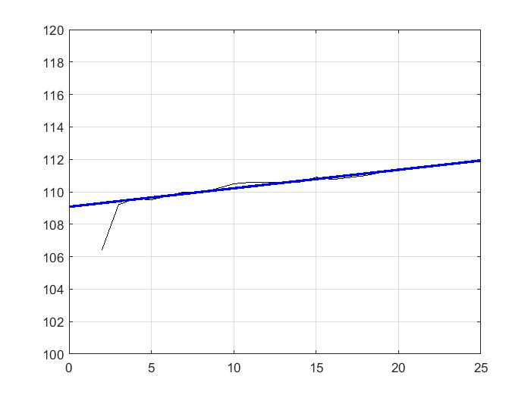

图42-0703_5-3 距离-矿物丰度预测图

证完。